* **Análisis de rendimiento de los servidores con herramientas de CLI y/o Vector.**

Datos con la herramienta de wp-cli:

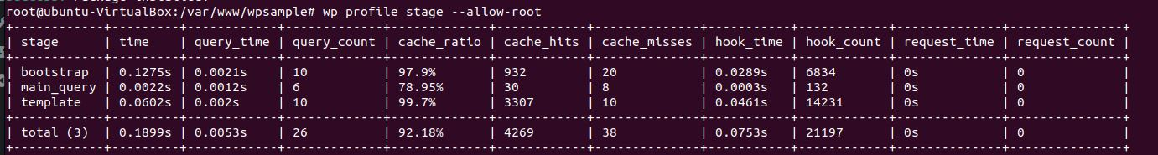

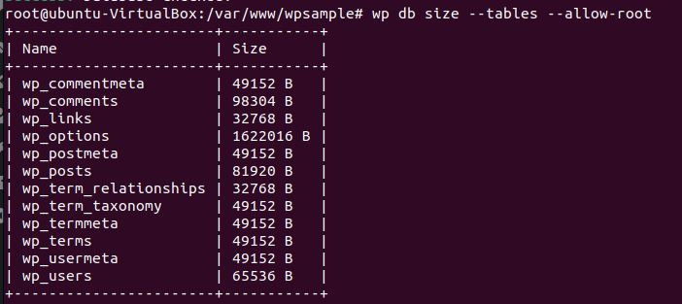

Pagina de wordpress:

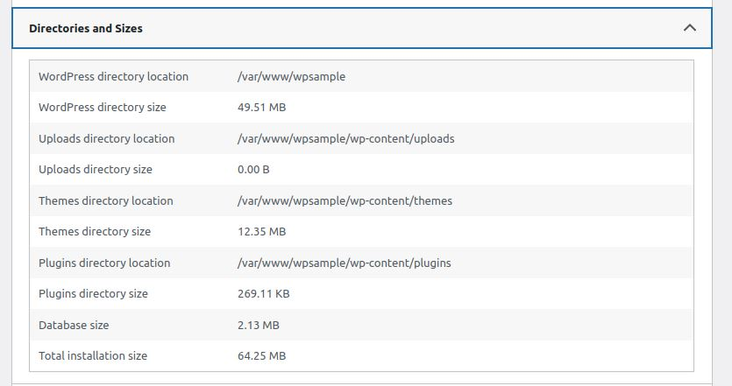

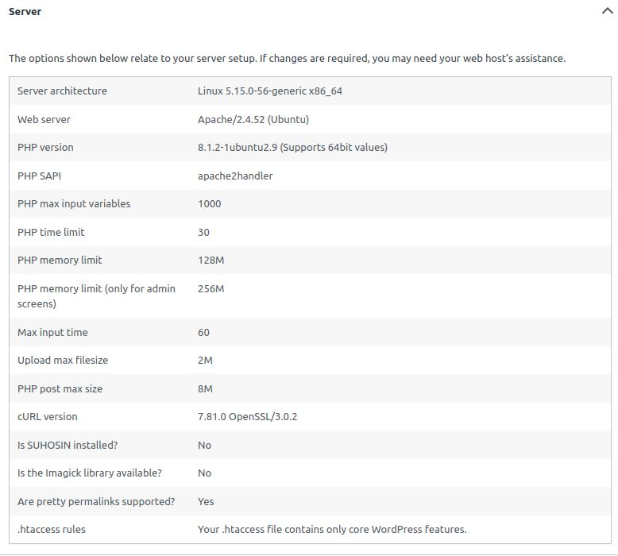

* **¿Alguno necesita más recursos o está sobredimensionado?**

Al utilizar poca RAM, la memoria esta más allá de lo que se requiere.

Esto se debe a que no hay tráfico entrante a la pagina web, no se está descargando contenido.

* **Propuestas para mejorar la escalabilidad y disponibilidad (HA)**

-Se podrían optimizar las imágenes y diseño del sitio

-Se podrían agregar niveles de seguridad en el sitio

-Se podría intentar mejorar la velocidad de carga